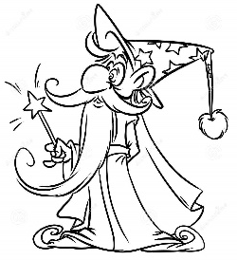
Français : Homophones : Un savant mélange…

- Entoure le bon homophone.

- J’aime cette fille, son/sont sourire me plaît, son/sont regard est doux, ses cheveux son/sont superbes.
- Ou/où vas-tu ?
- Je crois que maman est née en mais/mes/mai. Ou/Où alors c’est papa ?
- Nous ne pouvons par partir tant qu’il ne se/ce décide pas.
- Les NY Yankees on/ont perdu ce match.
- Quand ferez-vous se/ce voyage dont vous nous avez parlé ?
- Il s’installe a/à/as table.
- On se/ce met à table.
- On/ont voyait au loin tous les villages d'Alsace.
- Ses points son/sont mauvais parce qu’il n’a pas rendu son/sont travail à temps.
- Elle se/ce laisse tomber dans le fauteuil.
- Tu aimes le bleu où/ou le rouge ?
- Mes/mais lettres ont brûlé dans l'incendie mes/mais personne n’a voulu m’aider à les retrouver !
- Mes cours son/sont en ordre.
- Croire tout ce que l' on/ont entend n’est pas très sérieux.
- A/As/À-tu entendu ce cri ?
- Je l'aime mes/mais que je n'ose pas le lui dire !
- Son/sont professeur ne sera pas content.
- Les scorpions et les écrevisses on/ont des pinces articulées.
- On/ont pourrait croire qu’ils l’ on/ont fait exprès.
- Assia a surpris mes/mais amis qui se battaient mes/mais elle n'a rien pu faire.

- Complète par le bon homophone. Tu as le choix entre : ce/se – ont/on – sont/son – mais/mes/mai/m’est – à/a/as – ou/où.

- …………… chien …………… régale d’un os.
- Il …………… été confronté …………… un premier problème : écrire des phrases.
- …………… brave toutou est très gourmand.
- Ils …………… beaux, ces pantalons !
- Tu vois …………… château ? C’est là que le roi vient …………… reposer.
- Il ne sert à rien de …………… fâcher. …………… genre de dispute ne mène nulle part.
- Ce garçon a beaucoup de charme : …………… sourire.
- Il …………… impossible de coudre.
- Le Petit Prince vient d'une planète …………… poussent beaucoup de baobabs.
- Je ne crois pas …………… récit.
- Il …………… passe trop de choses bizarres dans ton histoire.
- En hiver, j'aime rester seul près de la cheminée …………… fument quelques bûches.
- En été, …………… adore faire des grillades dans le jardin …………… chez mes grands-parents.

- Complète avec g-gu-ge

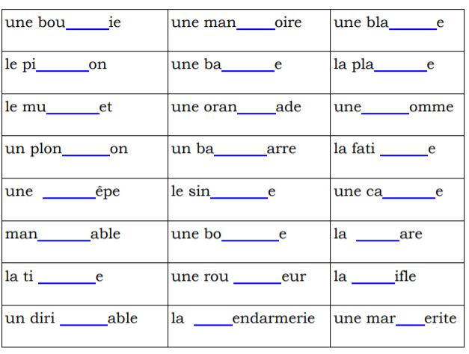

- Complète par c, ç ou ss.

1. Sur la fa.......ade de la maison, on voit un bal.......on.
2. L'agent de poli.......e règle la .......irculation.
3. Mon oncle per.....e le béton avec une per.....euse à percu………ion.
4. L'enfant pou………e un cri per.....ant.
5. « As-tu aper.....u l'avion qui vole dans le .....iel ?

- Complète par c, k ou qu.

